COMUNE DI SUTRI
PROVINCIA DI VITERBO

Servizi Demografici

I certificati anagrafici sono soggetti all’imposta di bollo di € 16,00. Possono essere rilasciati in esenzione dall’imposta di bollo (comunemente chiamati in “carta semplice”) solo per gli usi espressamente previsti dalla legge (tabella allegato B del DPR 642/1972), nonché dalle specifiche leggi speciali. L’ESENZIONE da BOLLO è specificata, MAI generica, pertanto i cittadini nel richiedere qualsiasi certificato anagrafico, se ritengono di aver diritto all’esenzione, devono obbligatoriamente indicare l’uso e la norma di legge che la prevede. Si ricorda che l’acquisizione di tale notizia, poiché è conseguente all’adempimento di un obbligo di legge, quello fiscale, rientra fra i fini istituzionali e pertanto NON costituisce violazione della privacy.
Richiesta certificazione anagrafica e/o di stato civile a nome di: Cognome___________________________________________ Nome________________________________________
Luogo di nascita___________________________________________________Provincia______ data_____|____|____|
Luogo di residenza___________________________________________________________________Provincia______________
a norma degli artt. 33 e 35 del d.P.R. 30.5.1989, n. 223 e/o degli artt. 106, 107 e 108 del d.P.R. 3.11.2000 n. 396 CHIEDE il rilascio della sottoelencata certificazione:

□ Cittadinanza
□ Contestuale di stato di famiglia, residenza, cittadinanza e nascita
□ Contestuale di famiglia e residenza
□ Contestuale di famiglia, residenza e cittadinanza
□ Esistenza in vita
□ Godimento diritti politici
□ Iscrizione liste elettorali
□ Matrimonio – estratto dell’atto
□ Matrimonio - certificato
□ Morte – estratto dell’atto
□ Morte - certificato
□ Nascita – estratto dell’atto □ Paternità e maternità
□ Nascita – certificato □ Paternità e maternità
□ Residenza
□ Residenza storico
□ Stato civile
□ Stato di famiglia □ per assegni familiari
□ Stato di famiglia alla data del …..

□ In carta resa legale (allegare marca da bollo da € 16,00)
□ Esente dall’imposta di bollo ad uso (vd Tabella sul retro)…………………………………………………………………………
IL RICHIEDENTE:
Cognome______________________________________________Nome_________________________________________________
Luogo di nascita___________________________________________________Provincia______ data_____|____|____|
Luogo di residenza___________________________________________________________________Provincia______________
Documento________________________ n ____________________luogo e data del rilascio _________________________________
Firma leggibile del richiedente
Sutri,_________________________ ___________________________
Elenco degli usi più comuni per i quali è prevista l’esenzione dal bollo
(Si prega di barrare la casella che indica l’uso per il quale il certificato è richiesto):

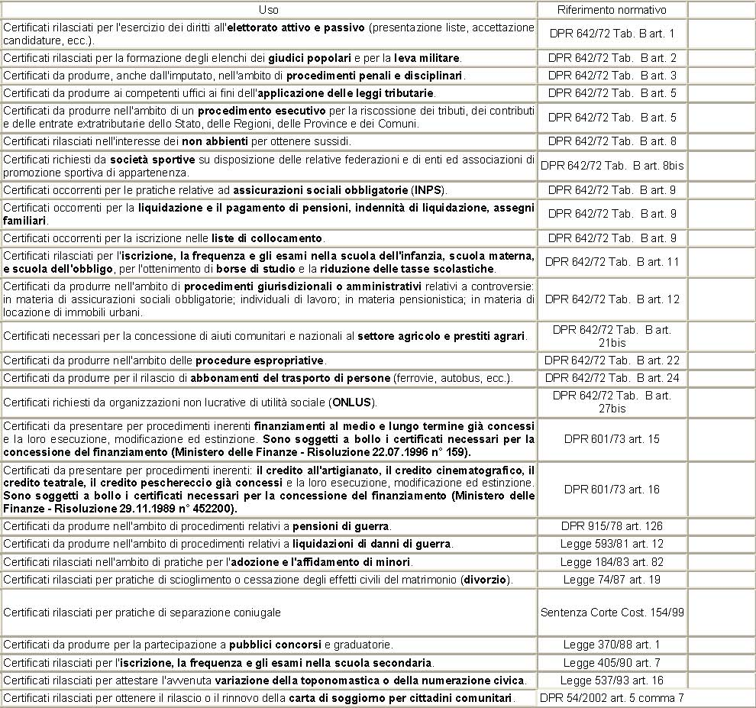
La presente tabella ha carattere meramente informativo e non ha presunzioni di completezza. Il richiedente potrà pertanto indicare eventuali ulteriori riferimenti normativi che gli consentano di ottenere comunque l’esenzione dall’imposta di bollo.
Dal 01/01/2012 i certificati non possono essere prodotti agli organi della Pubblica Amministrazioneo ai privati gestori di pubblici servizi

